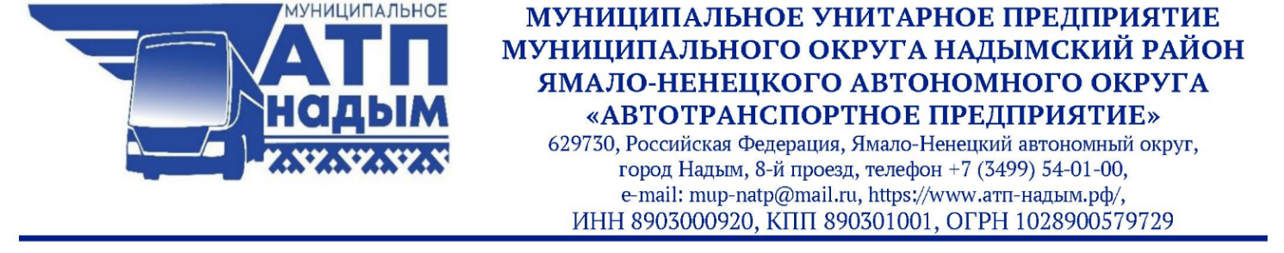

ПРИКАЗ
10.04.2023 № 92

О внесении дополнений в План мероприятий по противодействию коррупции в Муниципальном унитарном предприятии муниципального округа Надымский район Ямало-Ненецкого автономного округа «Автотранспортное предприятие» на 2021-2024 годы

В соответствии с Федеральным законом от 25.12.2008 № 273-ФЗ «О противодействии коррупции», Национальным планом противодействия коррупции на 2021–2024 годы, утвержденным Указом Президента Российской Федерации от 16.08.2021 № 478, поручениями Президента Российской Федерации по вопросам противодействия коррупции и в целях повышения эффективности противодействия коррупции в Муниципальном унитарном предприятии муниципального округа Надымский район Ямало-Ненецкого автономного округа «Автотранспортное предприятие»

ПРИКАЗЫВАЮ:

- Дополнить План мероприятий по противодействию коррупции в Муниципальном унитарном предприятии муниципального округа Надымский район Ямало-Ненецкого автономного округа «Автотранспортное предприятие» на 2021-2024 годы, утвержденный приказом МУП «АТП» от 24.12.2020 № 280/1 разделом 4 следующего содержания:
«4. Профессиональное развитие специалистов в сфере организации противодействия коррупции
Мероприятия: Организация профессионального развития сотрудников МУП «АТП», в должностные обязанности которых входит организация работы по противодействию коррупции, с учетом потребности в обучении по антикоррупционной тематике (повышение квалификации работников).
Сроки: В течении года.
Ответственные: Начальник юридическо-договорного отдела.».
- Контроль за исполнением настоящего приказа оставляю за собой.

Директор С.Г. Вирченко

